LAPORAN JOBSHEET 13 MATA KULIAH PEMROGRAMAN WEB

**AKSES DATABASE MYSQL DENGAN PHP**



Disusun Oleh :

Nama : Siti Jum’atun

NIM : 3.34.15.0.21

Kelas : IK – 2A

Prodi : Teknik Informatika

**POLITEKNIK NEGERI SEMARANG**

**2016**

**DAFTAR ISI**

I. TUJUAN 3

II. ALAT DAN BAHAN 3

III. DASAR TEORI 3

IV. GAMBAR KERJA\RANGKAIAN 5

V. LANGKAH KERJA 6

VI. LEMBAR KERJA 15

VII. PERTANYAAN DAN TUGAS 16

VIII. KESIMPULAN 18

IX. PENUTUP 18

X. DAFTAR PUSTAKA 18

XI. LAMPIRAN 18

**LAPORAN JOBSHEET 13**

**PEMROGRAMAN WEB**

**I. Tujuan Instruksional Khusus :**

Setelah mengikuti perkuliahan ini diharapkan mahasiswa akan dapat :

1. Memahami konsep data base MySQL.

2. Membuat data base beserta table MySQL menggunakan PHPMyAdmin.

3. Memahami dan menggunakan kode program PHP dalam mengakses data base   
 (koneksi, tambah, hapus, dan edit data).

4. Membuat sistem informasi berbasis web menggunakan PHP dan database MySQL.

**II. Alat dan Bahan**

1. PC Processor minimal Pentium IV, RAM minimal 512 MB
2. Editor Web Macromedia Dreamweaver ( sublime text )
3. Software AppServ (Apache, PHP, dan MySQL)
4. Browser Mozilla, IE, dll
5. Manual PHP (http://www.php.net/manual/en/index.php)

**III. Dasar teori**

**3.1 Konsep Dasar Data Base MySQL**

MySQL adalah sebuah perangkat lunak sistem manajemen basis data SQL (bahasa Inggris: database management system) atau DBMS yang multithread, multi-user, dengan sekitar 6 juta instalasi di seluruh dunia.

MySQL adalah Relational Database Management System (RDBMS) yang didistribusikan secara gratis dibawah lisensi GPL (General Public License). MySQL sebenarnya merupakan turunan salah satu konsep utama dalam database sejak lama, yaitu SQL (Structured Query Language).

SQL adalah sebuah konsep pengoperasian database, terutama untuk pemilihan atau seleksi dan pemasukan data, yang memungkinkan pengoperasian data dikerjakan dengan mudah secara otomatis.

**3.2 Keistimewaan MySQL**

Beberapa keistimewaan yang dimiliki ole data base MySQL adalah sebagai berikut:

• Portabilitas: MySQL dapat berjalan stabil pada berbagai sistem operasi seperti Windows, Linux, FreeBSD, Mac Os X Server, Solaris, Amiga, dan masih banyak lagi.

• Open Source : MySQL didistribusikan secara open source, dibawah lisensi GPL sehingga dapat digunakan secara cuma-Cuma.

* Multiuser : MySQL dapat digunakan oleh beberapa user dalam waktu yang bersamaan tanpa mengalami masalah atau konflik.
* Performance tuning : MySQL memiliki kecepatan yang menakjubkan dalam menangani query sederhana, dengan kata lain dapat memproses lebih banyak SQL per satuan waktu.
* Jenis Kolom : MySQL memiliki tipe kolom yang sangat kompleks, seperti signed / unsigned integer, float, double, char, text, date, timestamp, dan lain-lain.
* Perintah dan Fungsi : MySQL memiliki operator dan fungsi secara penuh yang mendukung perintah Select dan Where dalam perintah (query).
* Keamanan : MySQL memiliki beberapa lapisan sekuritas seperti level subnetmask, nama host, dan izin akses user dengan sistem perizinan yang mendetail serta sandi terenkripsi.
* Skalabilitas dan Pembatasan : MySQL mampu menangani basis data dalam skala besar, dengan jumlah rekaman (records) lebih dari 50 juta dan 60 ribu tabel serta 5 milyar baris. Selain itu batas indeks yang dapat ditampung mencapai 32 indeks pada tiap tabelnya.
* Konektivitas : MySQL dapat melakukan koneksi dengan klien menggunakan protokol TCP/IP, Unix soket (UNIX), atau Named Pipes (NT).
* Kemampuan bahasa lokal : MySQL dapat mendeteksi pesan kesalahan pada klien dengan menggunakan lebih dari dua puluh bahasa. Meski pun demikian, bahasa Indonesia belum termasuk di dalamnya.
* Antar Muka : MySQL memiliki antar muka (*interface*) terhadap berbagai aplikasi dan bahasa pemrograman dengan menggunakan fungsi API (*Application Programming Interface*).
* Klien dan Peralatan : MySQL dilengkapi dengan berbagai peralatan (tool)yang dapat digunakan untuk administrasi basis data, dan pada setiap peralatan yang ada disertakan petunjuk online.
* Struktur table : MySQL memiliki struktur tabel yang lebih fleksibel dalam menangani
* ALTER TABLE, dibandingkan basis data lainnya semacam PostgreSQL ataupun Oracle. Beberapa tipe data dalam MySQL yang sering dipakai :

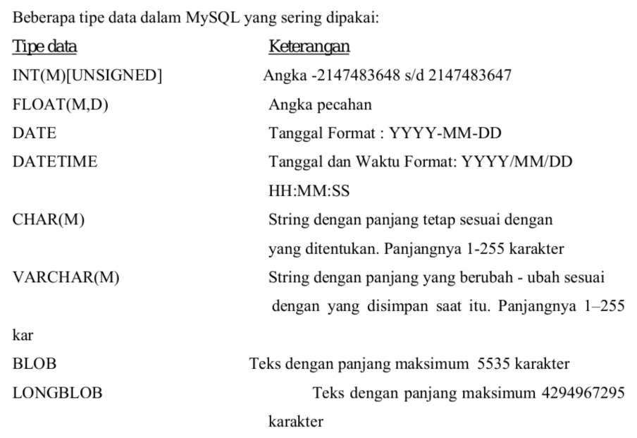

**3.3 Kode program PHP – MySQL**

Dalam mengakses data base MySQL, pengembang PHP dapat menggunakan beberapa perintah antara lain:

* Koneksi ke data base, perintah:

*$koneksi = mysql_connect(“<host>”, “<user>”, “<password>”);*

* Memilih data base, perintah:

$pilih_db = mysql_select_db(“<nama data base>”, $koneksi);

* Membaca data, perintah:

$sql = ”SELECT * FROM <nama tabel>”;

* Menghapus data, perintah:

$sql = ”DELETE FROM <nama tabel>”;

$hasil = mysql_query($sql, $koneksi);

* Menutup koneksi, perintah:

mysql_close($koneksi);

**IV. Gambar Kerja/Rangkaian**

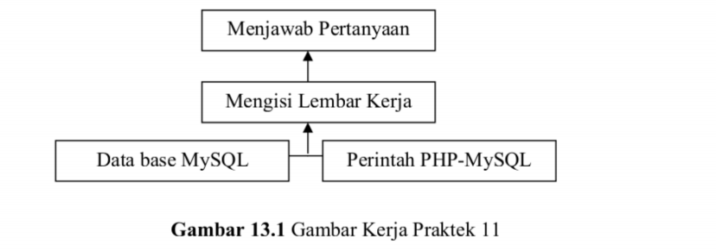

1. **Langkah Kerja**

**5.1 Membuat Data Base menggunakan PHPMyAdmin**

1. Hidupkan computer dan aktifkan webserver Apache.

2. Buka browser ketikkan pada address bar: [***http://localhost/***](http://localhost/)

3. Login ke PHPMyAdmin dengan user name: root dan password yang anda buat. Kemudian   
 buatlah database baru dengan nama: ShowRoomMobil. Selanjutnya buat Tabel : mobil  
 dengan pengaturan field sebagai berikut:

**Tabel 13.1** Field Tabel Mobil.

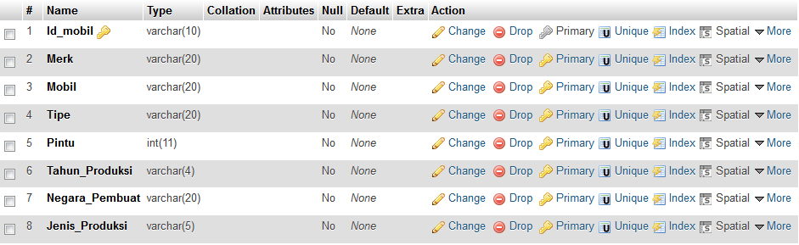

4. Isilah data-data spesifikasi mobil pada Tabel mobil dengan data-data pada Tabel 13.2 menggunakan PHPMyAdmin. Ambil gambarnya dan masukkan dalam lembar kerja.

**Tabel 13.2** Data-Data Tabel Mobil

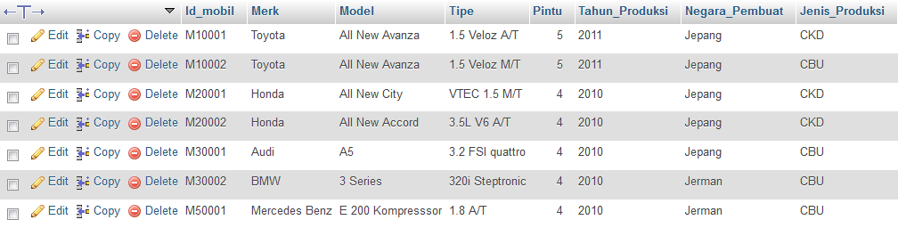

5. Lakukan pengubahan atau edit pada salah satu baris data. Ambil gambarnya dan masukkan pada lembar kerja.

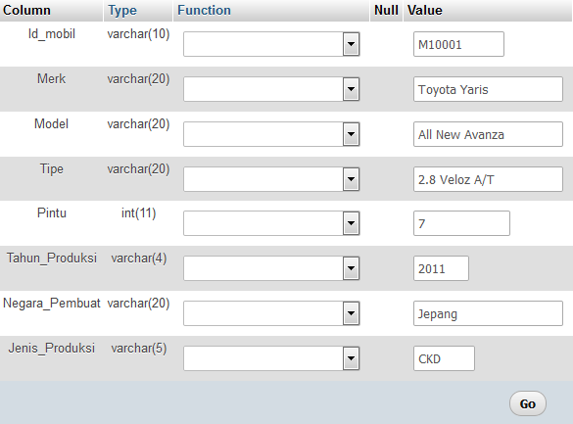

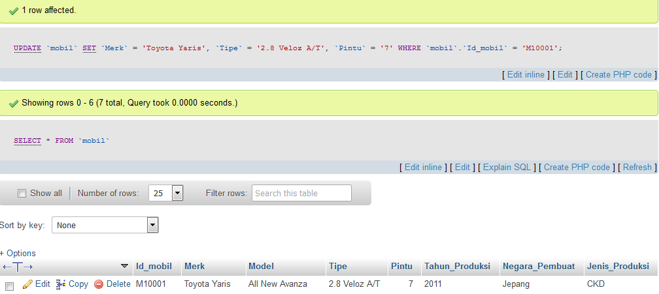

6. Lakukan penghapusan atau delete pada salah satu data selanjutnya ambil gambar dan masukkan ke lembar kerja.

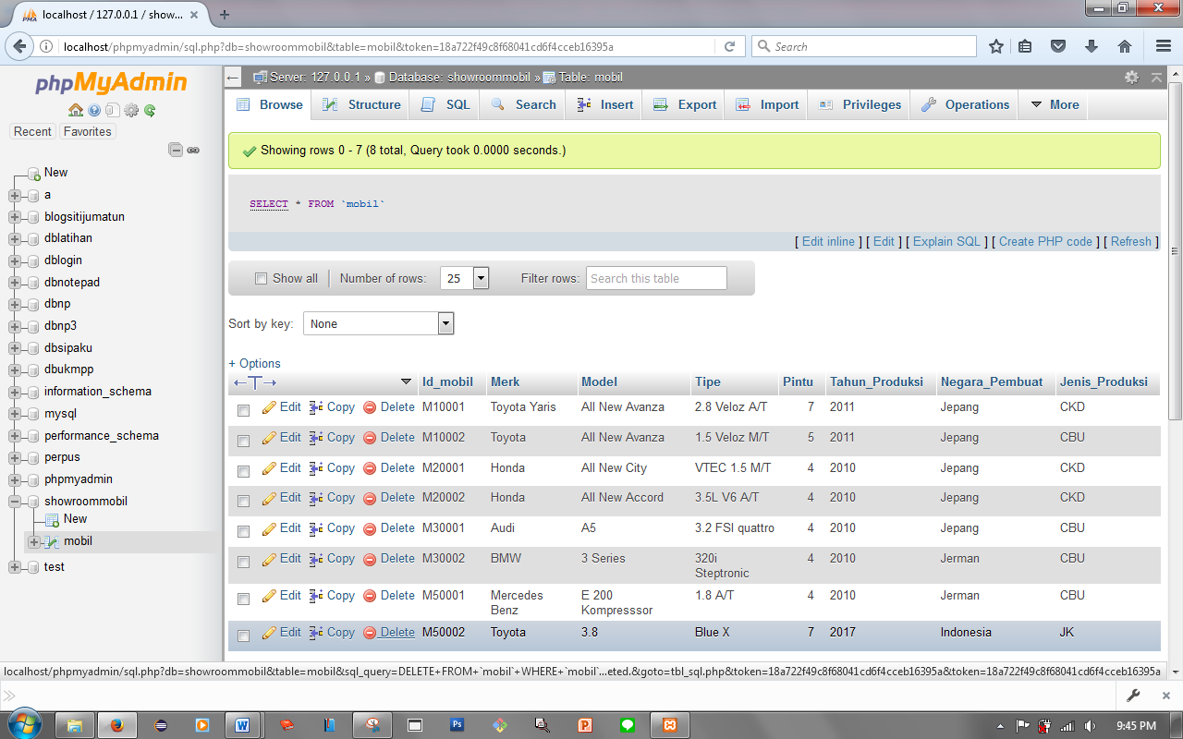

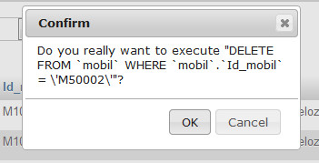

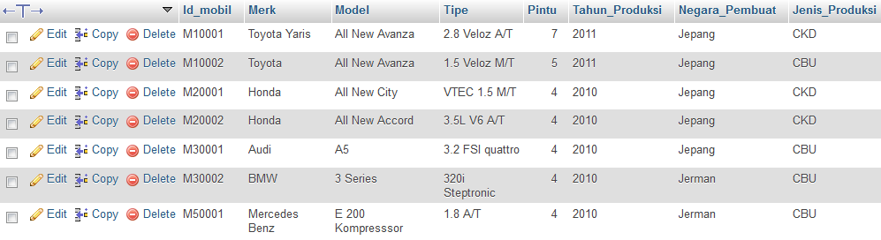

**5.2 Koneksi ke MySQL menggunakan PHP**

7. Buatlah folder baru dengan nama Praktek13.

8. Buka Macromedia Dreamweaver untuk menuliskan kode program HTML dan PHP.

9. Buka lembar kerja baru di Macromedia Dreamweaver dan tuliskan kode program berikut (Gambar 12.5.1).

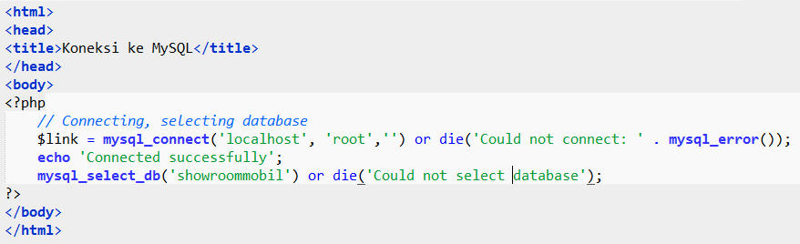

10. Simpan dengan nama file: ***Praktek13-1.php****.*

11. Test hasilnya menggunakan browser dengan menuliskan:

[***http://localhost/Praktek13/Praktek13-1.php***](http://localhost/Praktek13/Praktek13-1.php)pada alamat browser.

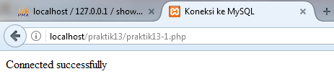

12. Ambil gambar dari hasil kode program **Praktek13-1.php** dan masukkan dalam lembar   
 kerja.

*<html>*

*<head>*

*<title>Koneksi ke MySQL</title>*

*</head>*

*<body>*

*<?php*

***// Membuat file koneksi antar php dan database dengan menggunakan mysql_connet yang diisikan host, username dan password , Jika bisa terhubung maka akan muncul pesan connected successfully jika tidak maka akan muncul pesan kesalahan dari mysql_erorr***

*$link = mysql_connect("localhost","root","") or die('Could not connect: ' . mysql_error());*

*echo 'Connected successfully';*

***// menselect database yg akan digunakan jika database tidak ada maka muncul pesan tidak bisa akses database***

*mysql_select_db('showroommobil') or die('Could not select database');*

*?>*

*</body>*

*</html>*

13. Matikan service MySQL dan ulangi langkah 11 s.d 12. Cek perbedaannya!

**5.3 Menampilkan isi Tabel Mobil**

14. Buka lembar kerja baru di Macromedia Dreamweaver dan tuliskan kode program berikut (Gambar 12.5.2).

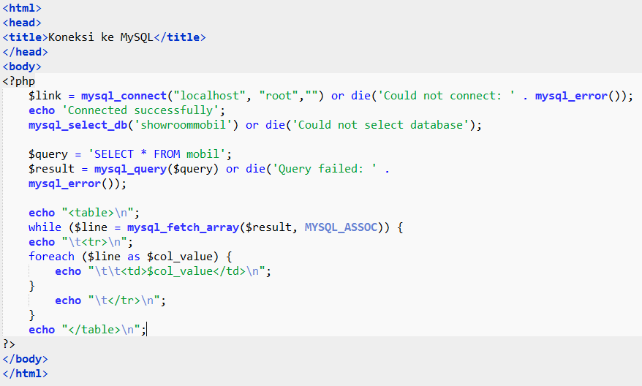

15. Simpan dengan nama file: ***Praktek13-2.php.***

16. Test hasilnya menggunakan browser dengan menuliskan:

[***http://localhost/Praktek13/Praktek13-2.php***](http://localhost/Praktek13/Praktek13-2.php) pada alamat browser.

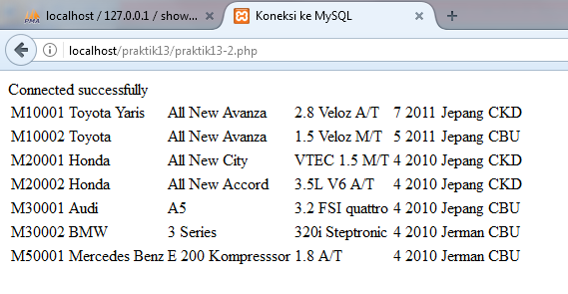

17. Ambil gambar dari hasil kode program ***Praktek13-2.php*** dan masukkan dalam lembar kerja.

*<html>*

*<head>*

*<title>Koneksi ke MySQL</title>*

*</head>*

*<body>*

*<?php*

***// Membuat file koneksi seperti yang sudah kita lakukan pada praktik diatasnya***

*$link = mysql_connect("localhost", "root","") or die('Could not connect: ' . mysql_error());*

*echo 'Connected successfully';*

*mysql_select_db('showroommobil') or die('Could not select database');*

***// Membuat file query untuk menampilkan data yang ada pada tabel mobil dengan menggunakan bahasa SQL select ( menampilkan data )***

*$query = 'SELECT * FROM mobil';*

***// Menyimpan hasil query dalam variabel result***

*$result = mysql_query($query) or die('Query failed: ' .*

*mysql_error());*

***// Menampilkan hasil query ke dalam tampilan HTML kita ekstract datanya menggunakan foreach***

*echo "<table>\n";*

*while ($line = mysql_fetch_array($result, MYSQL_ASSOC)) {*

*echo "\t<tr>\n";*

*foreach ($line as $col_value) {*

*echo "\t\t<td>$col_value</td>\n";*

*}*

*echo "\t</tr>\n";*

*}*

*echo "</table>\n";*

*?>*

*</body>*

*</html>*

1. **Lembar Kerja**

**VI.1 Praktek13-1.php**

**Hasil Program :**

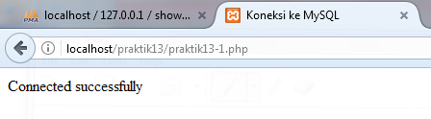

**Komentar / analisa :**

* Untuk membuat koneksi antara file php dengan database kita harus terlebih dahulu mengetahui host , username dan password dari DBMS yang kita gunakan.
* Untuk merujuk langsung ke database yang akan kita gunakan kita harus tuliskan nama database dalam fungsi mysql_select db

**VI.2 praktek13-2.php**

**Hasil program :**

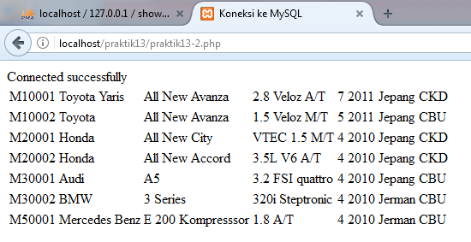

**Komentar / analisa :**

* Untuk menampilkan suatu data dalam database kita harus membuat file koneksi terlebih dahulu
* Setelah koneksi dibuat selanjutnya kita membuat query
* Setelah query jadi hasil dari query kita tampilkan menggunakan HTML / PHP

**VII. Pertanyaan dan Tugas**

1. Buatlah kode program PHP yang menampilkan isi tabel mobil dengan perintah MYSQL_NUM dan MYSQL_BOTH.

***Jawab :***

**MYSQL_NUM :** cara ekstraksi data dari database ketika akan ditampilkan langsung menuju pada indeks data array

***Kode program :***

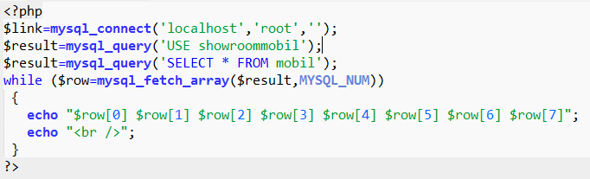

***Penjelasan :***

***Ketika hasil dari query sudah disimpan dalam variabel result maka untuk mengekstract data nya menggunakan MYSQL_NUM yaitu data di ekstraksi langsung menggunakan indeks numeric dari data yang akan di tampilakan misalkan dalam contoh $row[0] dan seterusnya***

***Hasil Program :***

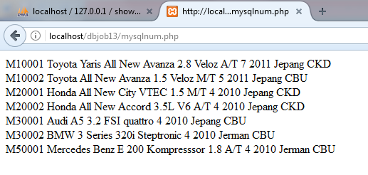

**MYSQL_BOTH :**  Cara ekstrasi data menggunakan mysql_both berarti merupakan gabungan antara MYSQL_NUM dan MYSQL_ASSOC yaitu kita bisa menggunakan numeric indeks dan menggunakan nama attribute dari tabel langsung.

***Kode Program :***

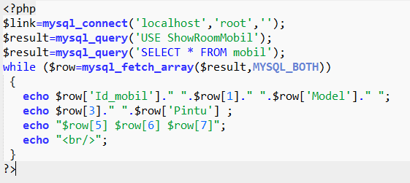

***Penjelasan :***

***Nah dari program diatas dapat kita lihat ekstrasi data dari database bisa menggunakan $row[‘Id_mobil] ataupun $row[1] jadi bisa menggunakan numeric bisa juga menggunakan attribute dari data yang akan kita tampilkan***

***Hasil kode program :***

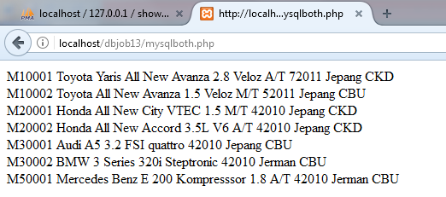

2. Teruskanlah situs dealer mobil di atas untuk fungsi menambah data, menghapus, mengedit dan melakukan pencarian (*searching*).

***Jawab :***

* ***MEMBUAT FILE KONEKSI***

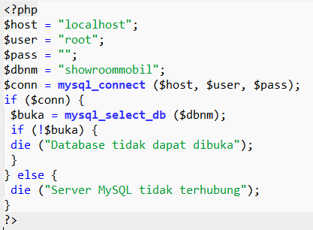

* ***MEMBUAT TAMPILAN UNTUK DEPAN TERLEBIH DAHULU***

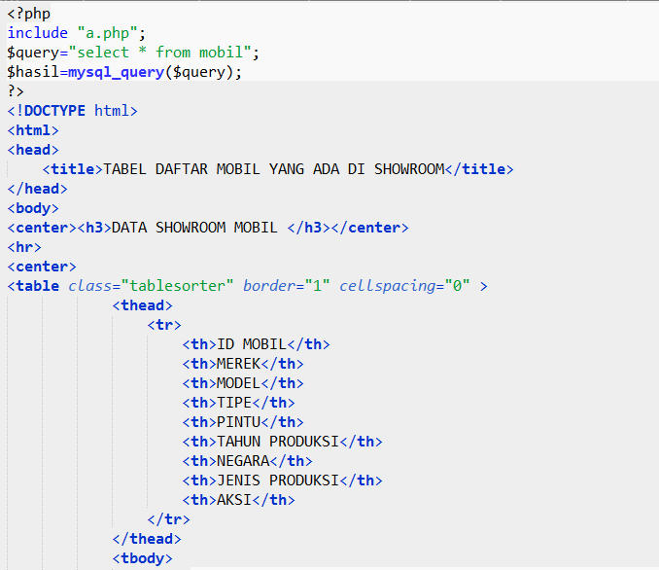

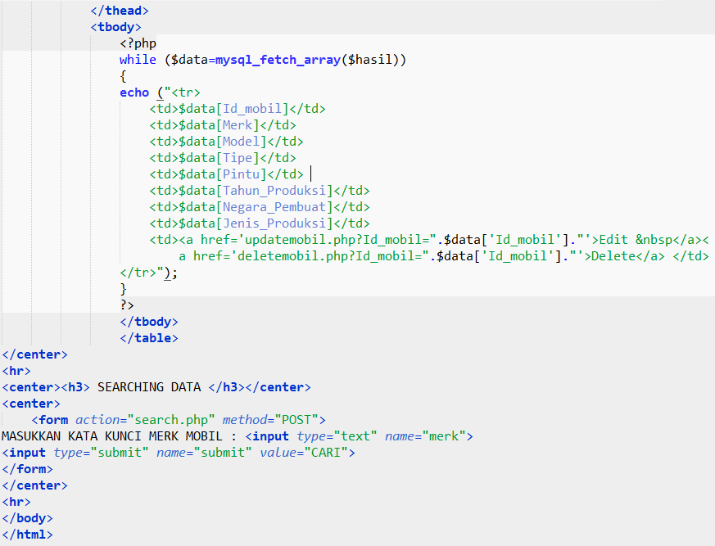

***Hasil Kode Program :***

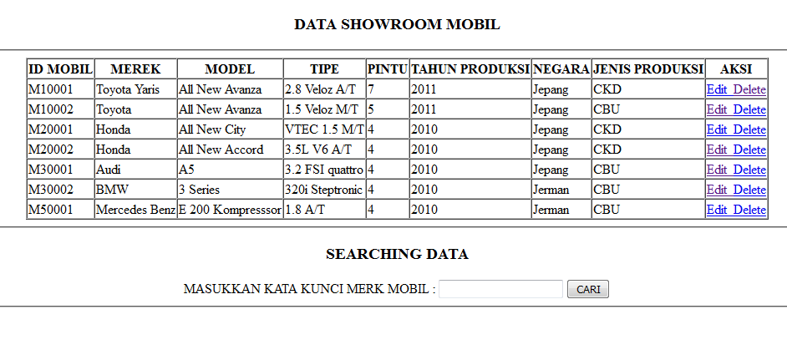

* ***MEMBUAT ACTION DELETE***

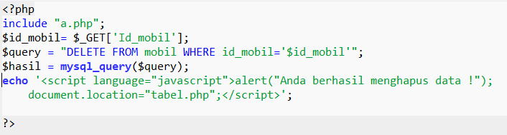

* ***MEMBUAT FORM EDIT***

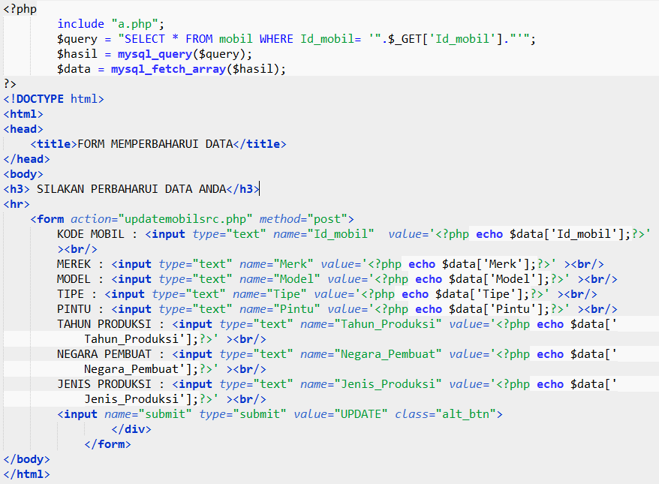

* ***MEMBUAT FORM RESOURCE DARI EDIT***

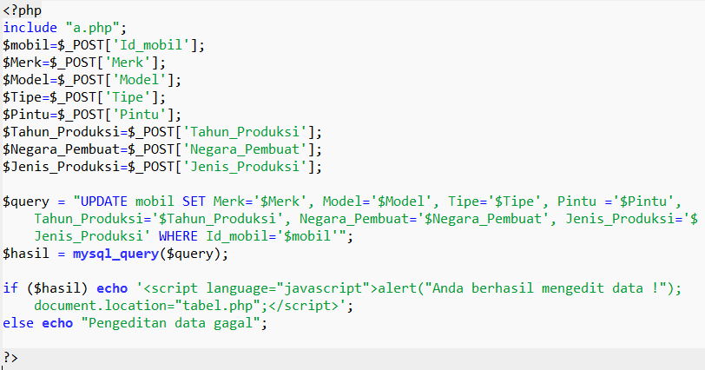

***Jalannya program :***

* ***Ketika kita akan menghapus data :***

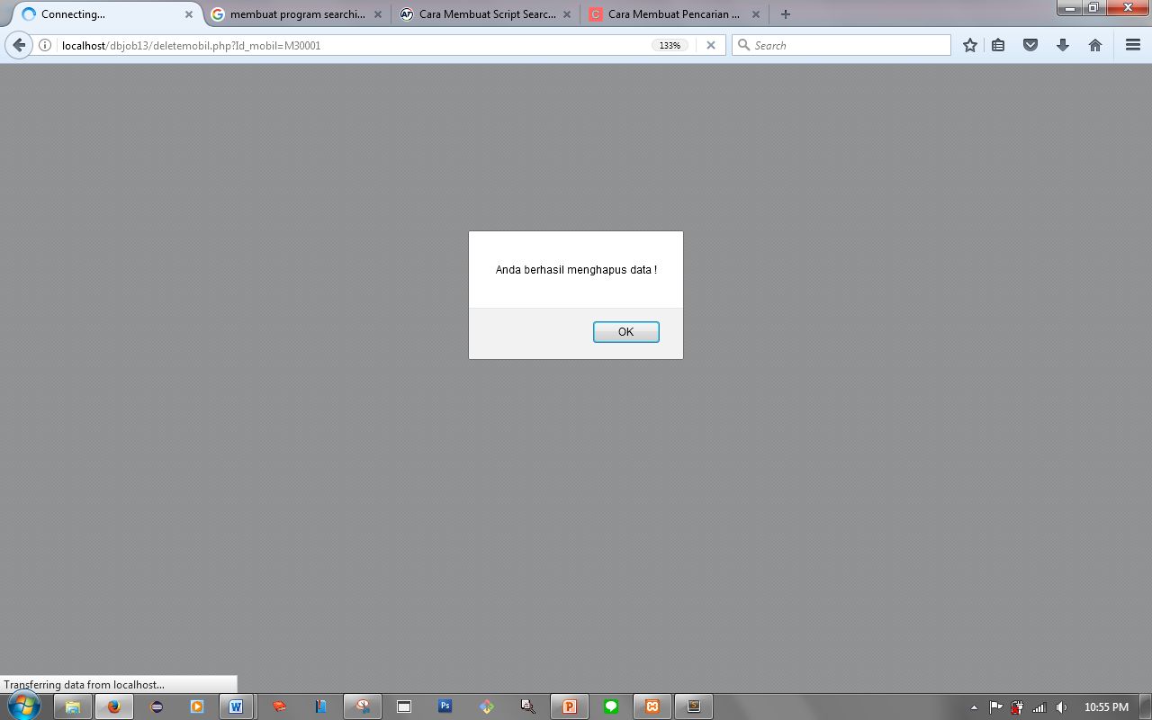

***Data menjadi hilang satu***

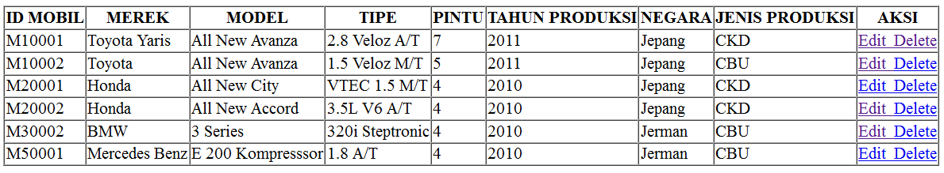

* ***Ketika kita akan mengedit data misalkan kita edit Toyota menjadi Toyota Jhe***

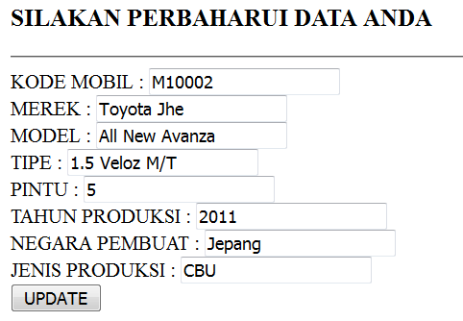

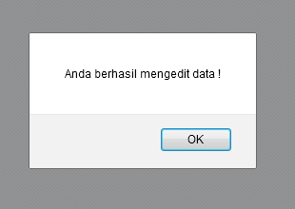

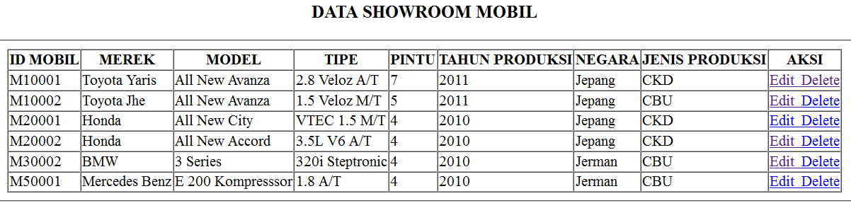

* ***Ketika kita mau melakukan searching data masukkan key merk kemudian klik cari***

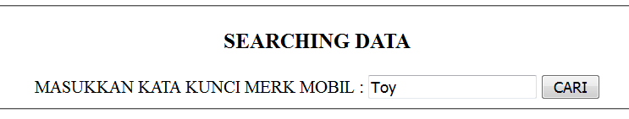

***Hasil pencarian***

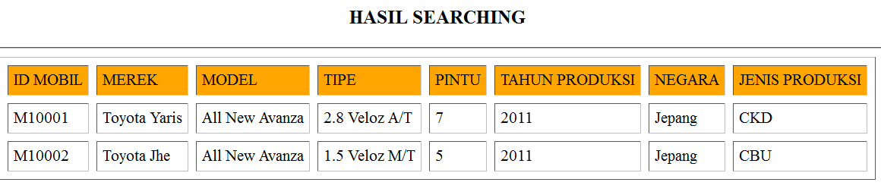

**IX. Kesimpulan**

Dalam PHP mysql untuk pemrograman database langkah awal yang harus kita lakukan adalah kita harus membuat databasenya terlebih dahulu , setelah itu buat file koneksi setelah koneksi dibuat selanjutnya adalah anda bebas untuk melakukan CRUD ( Create Read Update dan Delete ).

**X. Penutup**

Demikian laporan mata kuliah pemrograman Web Jobsheet 13 ini dibuat , dalam pembuatan laporan ini penulis sudah menyusun dengan semaksimal mungkin. Namun apabila terdapat kekurangan dalam laporan ini, penulis mengharapkan kritik dan saran.

**X. Daftar pustaka**

*Job Sheet 13.pdf*

**XI. Lampiran**

**Akun github :**

[**https://github.com/sitijumatun/praktik13database**](https://github.com/sitijumatun/praktik13database)

**Tampilan github :**

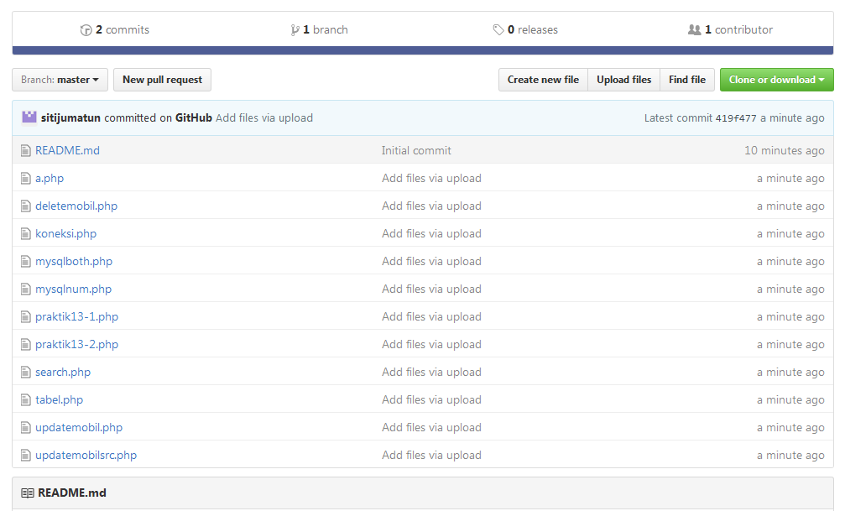

**Kendala upload via git bash**

